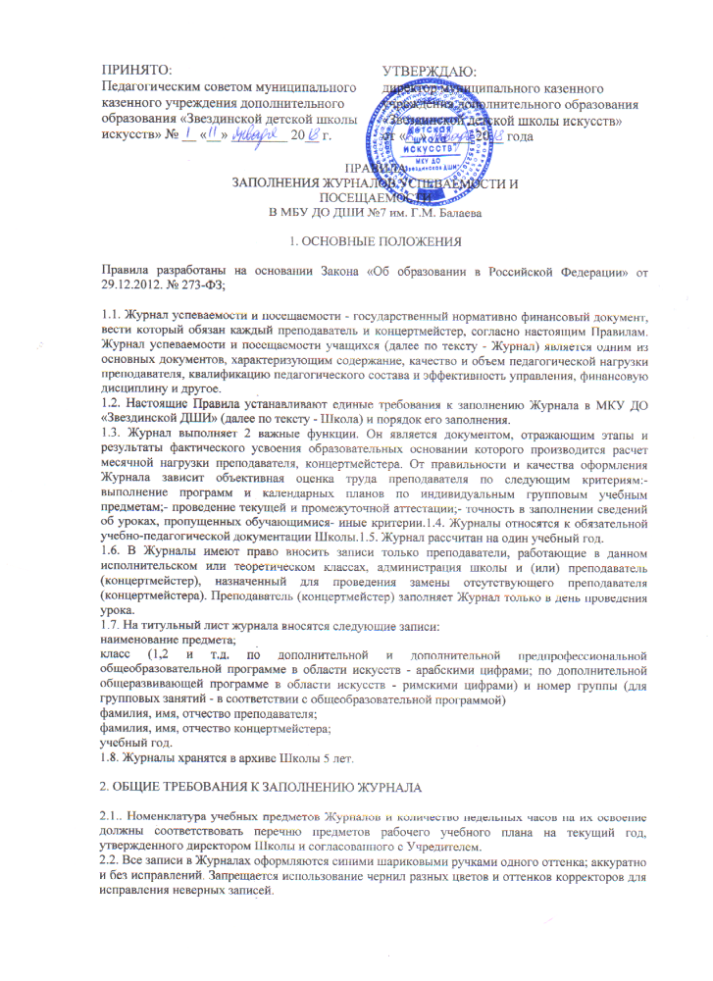

2.2. Все записи в Журналах оформляются синими шариковыми ручками одного оттенка; аккуратно и без исправлений. Запрещается использование чернил разных цветов и оттенков корректоров для исправления неверных записей.
2.3. В Школе действуют следующие виды журналов:
- Журнал индивидуальных занятий по специальным предметам, в которые вносятся и предметы по учебным предметам «ансамбль» и (или) предмету «по выбору»,
- Журналы групповых занятий по учебным предметам музыкально теоретического цикла: «Сольфеджио» «Музыкальная литература»(Слушание музыки)» и «Хоровой класс»;
- Журналы по учебным предметам образовательных программ «Изобразительное искусство», «Живопись»;
- Журналы по учебным предметам образовательных программ «Хореографическое искусство»;
- Журнал индивидуальных занятий по специальным предметам, в которые вносятся и предметы по учебным предметам «ансамбль» и (или) предмету «по выбору»,
- Журнал концертмейстера.
2.4. Для учебных предметов аудиторной части или вариативной части учебных планов: «Ансамбль», другой музыкальный инструмент и др.) заполняются предназначенные для этой цели отдельные Журналы, но, при наличии свободного места на левых страницах основных индивидуальных Журналов, разрешается вносить в данные Журналы записи по вышеуказанным учебным предметам. Групповые Журналы разрешается заполнять на 1,2 или 3 группы учащихся, обучающихся по одному учебному предмету и в одном классе. В этом случае даты выставляются для каждой группы, если расписанием предусмотрены занятия не в один, а разные дни недели.
2.5. Журнал индивидуальных занятий рассчитан класс одного преподавателя.
2.6. На левой стороне развернутой страницы Журнала записываются название месяца сверху в отведенной для этого строке, Дата проведения урока указывается арабскими цифрами (например 09.12) в отведённых для записи дат клетках.
2.7. На правой стороне индивидуального Журнала преподаватель выставляет оценки по итогам четверти или полугодия в специальных графах, на правой стороне Журнала для групповых занятий преподаватель записывает дату проведения урока арабскими цифрами, например 30.09, тему урока в соответствии с календарно-тематическим планированием соответствующей рабочей программы учебного предмета. В журнале указываются не только темы уроков, но и темы контрольных, самостоятельных уроков, темы викторин и др. Количество недельных часов на освоение учебного предмета должны соответствовать рабочим учебным планам Школы, утверждаемым на текущий год. Количество заполненных клеток в левой стороне групповых журналов должно соответствовать числу заполненных клеток для записи тем уроков в правой его части.
2.8. Преподаватель обязан систематически проверять и оценивать знания и практические навыки, умения и достижения учащихся. Оценка за четверть выставляется на основании текущих оценок (не менее 3-х в течение четверти).
2.9. В клетках для оценок следует записывать только один из следующих символов: «1», «2», «3», «4», «5», «зач.», в случае отсутствия учащегося - «н», в случае отсутствия по болезни - «б», в случае неаттестации учащегося в специальной графе для выставления четвертных или полугодовых оценок - «н/а». Выставление в журнале оценок со знаками «плюс», «минус», а также точек, категорически запрещается. Выставление в одной клетке двух отметок не допускается. Оценки выставляются одной оценкой в одной колонке.
2.10. Отметка « н/а» (не аттестован) может быть выставлена только в случае, если учащийся пропустил все занятия за отчётный период (четверть, полугодие). Если учащийся присутствовал на части уроков, то необходимо организовать с ним дополнительные занятия (за счёт внеаудиторной занятости преподавателя) и аттестовать учащегося.
2.11. Итоговые отметки за четверть, полугодие, год выставляются в специальном столбце. Не допускается выделять итоговые отметки (чертой, другим цветом и т.п.). Годовая оценка выставляется в столбец, следующий непосредственно за столбцом оценки за последнюю четверть (полугодие).
2.12. Даты занятий распределяются по четвертям. Праздничные дни и дни каникул в журнал не вносятся.
2.13. Даты и текущие отметки следующей четверти выставляются на следующей странице Журнала, предназначенной для новой четверти. Пропуски клеток не допускаются.
2.14. Фамилии и имена учащихся вносятся в алфавитном порядке в соответствии с днями расписания. В отведённом столбце для записи класса, в котором обучается ребёнок, классы по 5 летнему и 8-ми срокам обучения предпрофессиональных программ, 5-летнему и 7-летнему сроку обучения, по 5-летнему сроку (для ИЗО) по программам художественно-эстетической направленности производятся арабскими цифрами, по общеразвивающим программам - римскими цифрами.
2.15. Все изменения в списочном составе учащихся в Журнале делает только зам. директора по УР после соответствующего приказа по школе. В левой части журнала в клетках напротив фамилии учащегося делается запись «отчислен с 01.10. 2015», «переведен с 01.10.2015 в класс преп. Ивановой М.П. », «переведён в другую группу» «зачислен с 01.10.2015.»,«предоставлен академический отпуск с 01.10.2015».
2.16. В конце года на последней странице, преподаватель записывает число проведенных уроков «по плану» и «фактически» и заверяет это личной подписью. Делается запись: «Программа выполнена» или «Не пройдены следующие темы».
2.17. Все сводные и репетиционные занятия по формам коллективного календарном порядке с отметкой вверху даты «св».
2.18. Преподаватель обязан систематически проверять и оценивать знания учащихся. Оценка за четверть выставляется на основании текущих оценок (не менее 3-х в течение четверти). В 1-м классе допускается система балльного (отметочного) оценивания, в случае невозможности оценить знания по причине неустойчивых знаний, оценки ставятся со 2 четверти. Не рекомендуется выставление неудовлетворительных отметок на первых уроках после длительного отсутствия учащихся (пропуск трех и более уроков), после каникул.
2.19. В Журнале концертмейстера, преподаватель, ведущий урок, под столбцом с датой урока, отработанного с ним концертмейстера, ставит свою подпись.
2.20. По окончании учебного года преподаватель на последней странице Журнала в графе «Решение педагогического совета» против фамилии каждого учащегося делает соответствующую запись о переводе, переводе в следующий класс, или условном переводе, об оставлении на повторный год обучения, о переводе в другую школу в течение учебного года, выдаче документа об образовании, выдаче справки об обучении или периоде обучения по программам дополнительного образования.
2.21. В конце учебного года преподаватели делают выписки из Журналов в общешкольную ведомость успеваемости учащихся и сдают журналы вместе с ведомостями заместителю директора по учебной работе.
2.22. Запрещается уносить журнал домой, выдавать на руки учащимся.

3.ПОРЯДОК ОФОРМЛЕНИЯ ЖУРНАЛА ПРИ ОТСУТСТВИИ ПРЕПОДАВАТЕЛЯ ПО БОЛЕЗНИ И (ИЛИ) ДРУГИМ ПРИЧИНАМ, И ЗАМЕНЫ ОТСУТСТВУЮЩЕГО ПРЕПОДАВАТЕЛЯ (КОНЦЕРТМЕЙСТЕРА)

3.1.В случае болезни преподавателя или по другим причинам, администрация Школы приказом директора Школы назначает проведение занятий по замене. При назначении замены необходимо письменное согласие назначаемого преподавателя. Замена может проводиться по основному расписанию отсутствующего преподавателя, а в случае такой невозможности - по дополнительному расписанию. В таком случае, назначенный для замены преподаватель в своём заявлении указывает новое расписание, в свободное от своей основной работы время, которое
составляется с учётом согласия и возможностей учащихся. В таком случае, преподавателем, ведущим замену, в журнале отсутствующего преподавателя выставляются даты уроков в соответствии с новым дополнительным расписанием.
3.2. При замене индивидуальных или групповых занятий преподаватель, проводящий замену, внизу списка учащихся под датой проведенных уроков вносит слово «замена» и ставит свою подпись. При замене групповых занятий преподаватель, проводящий замену, записывает тему и содержание урока в правой стороне журнала, делает также запись «замена» и ставит свою подпись.
3.3. В случае отсутствия замены, зам. директора по УР делает запись «больничный лист» через всю графу в соответствии с датами уроков, пропущенных вследствие болезни, или указывает другую причину, например «отпуск», «командирована» и т.п.
3.4. В случае болезни преподавателя струнных, духовых инструментов, хора, с которым по учебному плану предусмотрена работа концертмейстера, замену преподавателя осуществляет концертмейстер, на основании своих должностных обязанностей. Концертмейстер ставит только свою подпись внизу списка учащихся под датой проведенного урока.
3.5. В случае болезни концертмейстера, концертмейстер, ведущий занятия по замене, делает запись «замена» и ставит подпись внизу списка учащихся под датой проведенного урока после подписи преподавателя. В случае болезни концертмейстера и отсутствии его замены концертмейстер делает запись «больничный лист» в соответствии с датами уроков пропущенных вследствие болезни.
3.6. Для подсчёта проведённых по замене педагогических часов в Школе ведётся специальный Журнал, в который вносятся все необходимые сведения, соответствующие датам, количеству часов, проведённой преподавателем замене, расписаниям, фамилиям учащихся или группам с указанием групповых учебных предметов и другие сведения, указанные в Журнале замены.
3.7. Оплата замены производится в установленном в Школе порядке, в соответствии с действующим законодательством.

